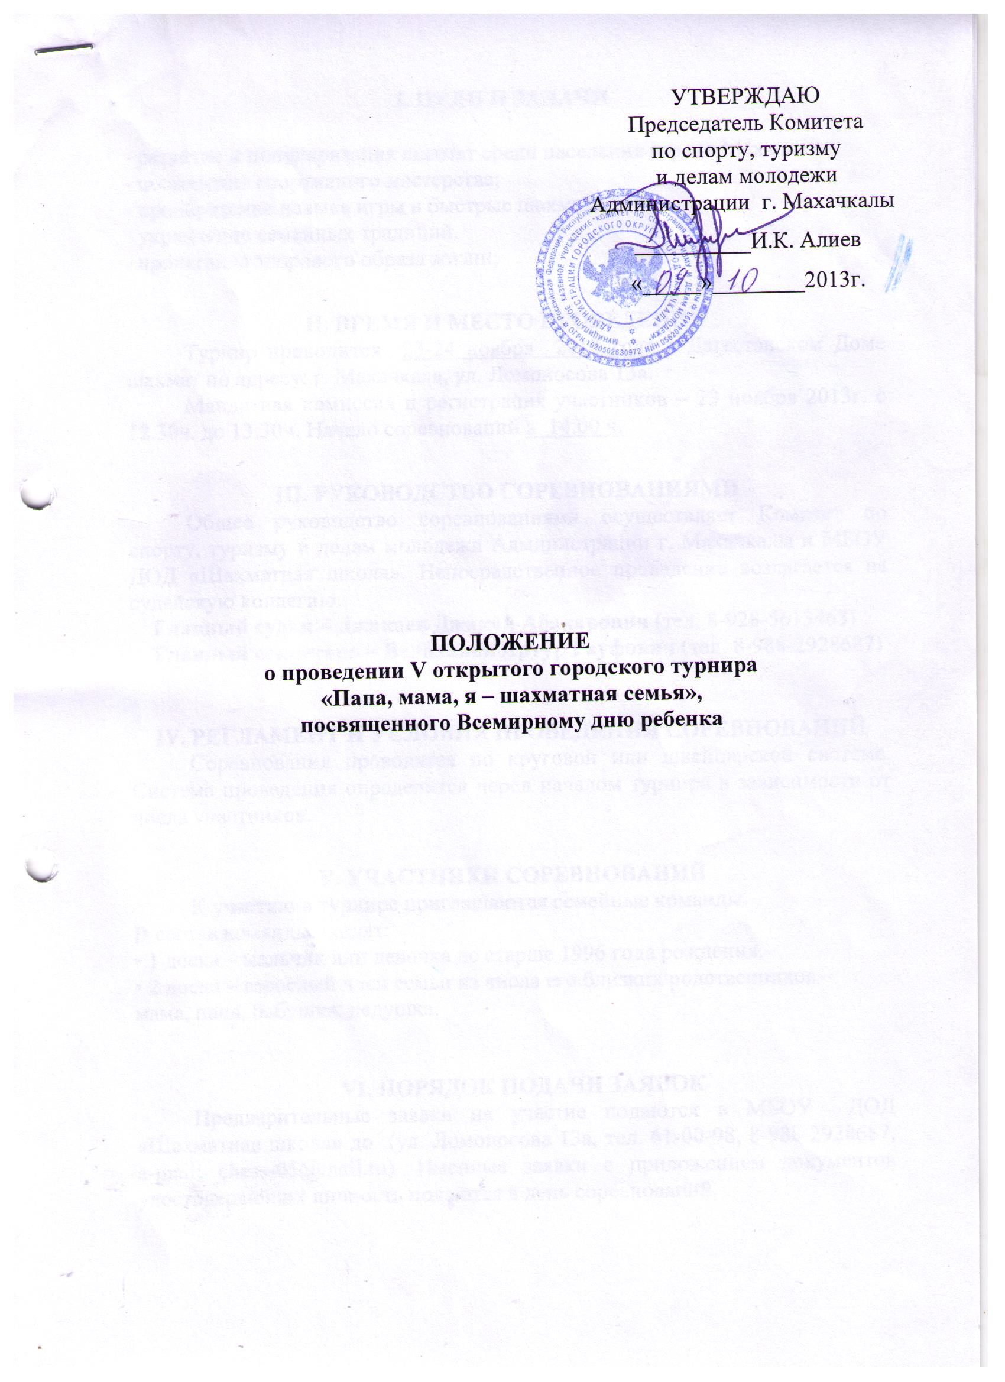
I. ЦЕЛИ И ЗАДАЧИ

- развитие и популяризация шахмат среди населения города Махачкалы;
- повышение спортивного мастерства;
- приобретение навыка игры в быстрые шахматы;
- укрепление семейных традиций.
- пропаганда здорового образа жизни;

II. ВРЕМЯ И МЕСТО ПРОВЕДЕНИЯ
Турнир проводится 23-24 ноября 2013 года в Дагестанском Доме шахмат по адресу: г. Махачкала, ул. Ломоносова 13а.
Мандатная комиссия и регистрация участников – 23 ноября 2013г. с 12.30ч. до 13.30ч. Начало соревнований в 14.00 ч.

III. РУКОВОДСТВО СОРЕВНОВАНИЯМИ
Общее руководство соревнованиями осуществляет Комитет по спорту, туризму и делам молодежи Администрации г. Махачкалы и МБОУ ДОД «Шахматная школа». Непосредственное проведение возлагается на судейскую коллегию.
Главный судья – Джакаев Джакай Абакарович (тел. 8-928-5613463)
Главный секретарь – Велиханов Артур Рауфович (тел. 8-988-2928687)

IV. РЕГЛАМЕНТ И УСЛОВИЯ ПРОВЕДЕНИЯ СОРЕВНОВАНИЙ
Соревнования проводятся по круговой или швейцарской системе. Система проведения определится перед началом турнира в зависимости от числа участников.

V. УЧАСТНИКИ СОРЕВНОВАНИЙ
К участию в турнире приглашаются семейные команды.
В состав команды входят:
• 1 доска – мальчик или девочка не старше 1996 года рождения.
• 2 доска – взрослый член семьи из числа его близких родственников – мама, папа, бабушка, дедушка.

VI. ПОРЯДОК ПОДАЧИ ЗАЯВОК
Предварительные заявки на участие подаются в МБОУ ДОД «Шахматная школа» до (ул. Ломоносова 13а, тел. 61-00-98, 8-988-2928687, e-mail: chess-05@mail.ru). Именные заявки с приложением документов удостоверяющих личность подаются в день соревнований.

VII. ОПРЕДЕЛЕНИЕ ПОБЕДИТЕЛЕЙ. НАГРАЖДЕНИЕ
Победители соревнований определяются в командном и личном зачете.
Места команд определяются по наибольшему количеству набранных очков участниками команды.
В случае равенства очков у 2-х и более команд места определяются по дополнительным показателям:
- результату личной встречи между этими командами;
- по количеству выигранных и ничейных матчей;
- по лучшему результату на детской доске.
Семейные команды, занявшие 1,2,3 места, награждаются дипломами, медалями и ценными призами Комитета по спорту, туризму и делам молодежи Администрации города Махачкалы. Победители, занявшие 1,2,3 места по доскам, награждаются грамотами, медалями и памятными подарками.

IX. ФИНАНСИРОВАНИЕ
Расходы, связанные с организацией и проведением турнира несет Комитет по спорту, туризму и делам молодежи Администрации г. Махачкалы. Расходы по приезду иногородних участников за счет командирующих организаций.

Х. СРОКИ ПРЕДОСТАВЛЕНИЯ ОТЧЕТА
Главному судье соревнований предоставить отчет о проведенном мероприятии в Комитет по спорту, туризму и делам молодежи в течение 3-х календарных дней по окончании соревнований на бумажном и электронном носителях.
Ответственный – Джакаев Джакай Абакарович (тел. 8-928-5613463)

Данное положение является официальным вызовом на соревнование.

Приложение № 1

Образец заявки

ЗАЯВКА

на участие в V открытом городском Турнире
«Папа, мама, я – шахматная семья»,
посвященном Всемирному дню ребенка

№ | Фамилия,  имя, отчество | Дата рождения | Город/район | Звание / разряд | № доски | Виза врача

Приложение № 2
О т ч е т
О проведении ______________________________________________________________
____________________________________________________________________________
На спортивной базе _______________________________________________________
Дата проведения _____________________________________________2013 г.
Количество команд, допущенных к соревнованиям______________________
Общее количество участников, допущенных к соревнованиям ___________
- Участники соревнований (по занятым местам)
место | команда (участник) | категория

Общее заключение главного судьи, представителей команд _____________
__________________________________________________________________________________________________________________________________
Замечания, жалобы ________________________________________________
_________________________________________________________________
Предложения по проведению на следующий год _______________________
_________________________________________________________________
_______________________________________________________________
Главный судья _________________________________ _______________
^{(Подпись)}
Главный секретарь ______________________________ ________________
^{(Подпись)}

